西安市阎良区城市管理和综合执法局
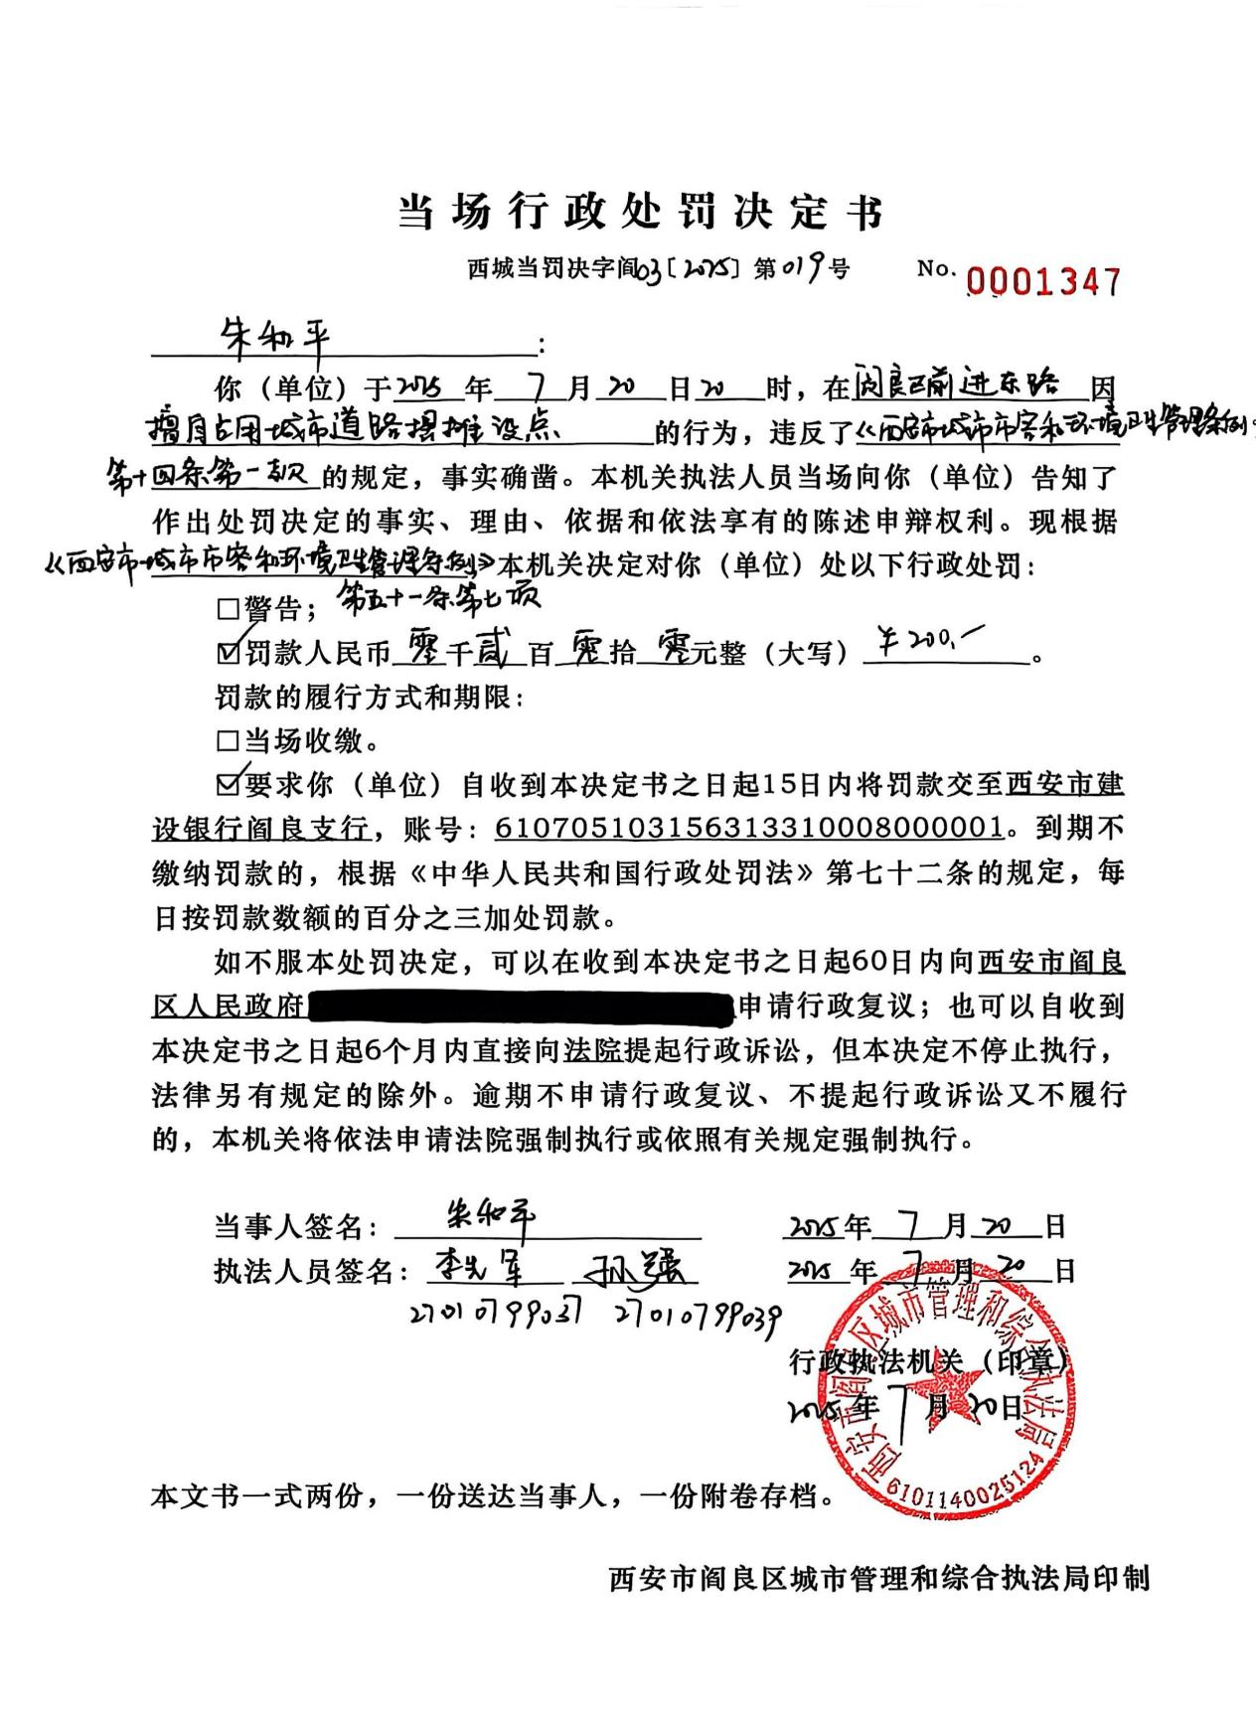
朱和平擅自占用城市道路摆摊设点案

